Simulação dinâmica da videobroncofibroscopia em modelo impresso 3D

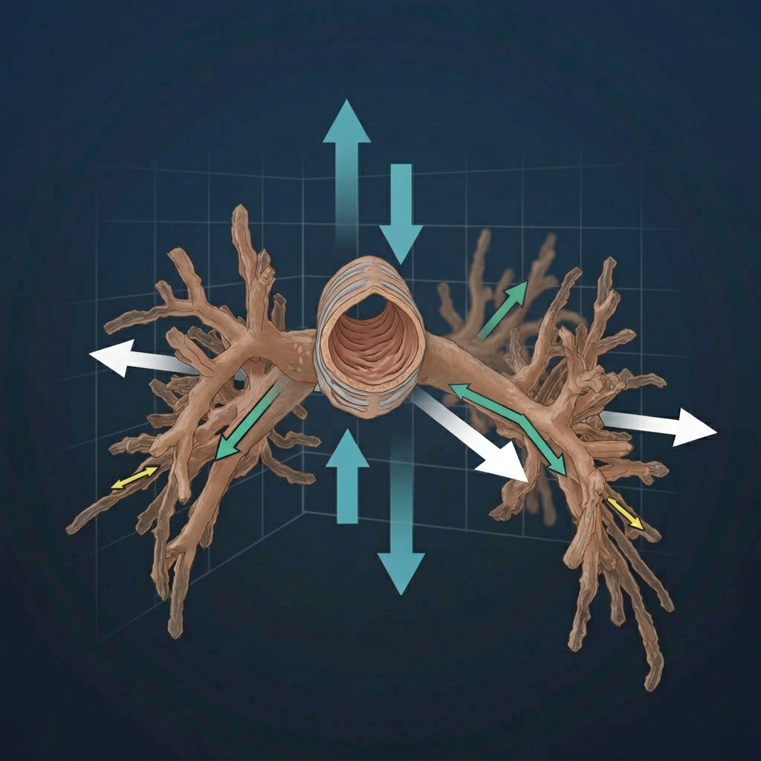

Introdução de movimento no modelo de árvore brônquica (obtido por impressão 3D)

A broncoscopia flexível é realizada num ambiente intrinsecamente dinâmico, no qual a árvore traqueobrônquica se encontra em constante movimento devido à interação entre a ventilação pulmonar, a atividade cardíaca e estímulos mecânicos induzidos pelo próprio broncoscópio. Assim, a introdução de movimento num modelo de simulação constitui um elemento essencial para reproduzir com maior fidelidade as condições reais do procedimento.

Ponto de partida: modelo físico (estático) da árvore traqueobrônquica, impresso 3D, para simulação e treino endoscópico, obtido a partir de imagens médicas (Tomografias computorizadas - TC), que apesar da sua relevância e utilidade na aprendizagem, permite apenas o treino inicial de navegação com o broncoscópio, num nível muito básico, além do reconhecimento anatómico dentro da árvore traqueobrônquica.
Concluímos que modelos estáticos, apesar de importantes do ponto de vista pedagógico, não reproduzem fielmente a experiência real de uma broncoscopia flexível, que é na verdade um processo dinâmico, que inclui a oscilação constante da árvore brônquica, com várias etapas e particularidades no trajeto de navegação.

A introdução do movimento no modelo 3D constitui uma inovação, que permitirá:
- Otimizar a experiência de treino de videobroncofibroscopia, tornando o protótipo da árvore brônquica mais realista e adequado do ponto de vista pedagógico;
- Uma aprendizagem mais eficaz, e melhor preparação para cenários reais, com impacto real na qualidade e rentabilidade dos exames broncoscópicos.

Como introduzir movimentos no modelo de árvore brônquica?
Utilizar um sistema mecânico (motores/sistemas pneumáticos/sistema de cabos) acoplado ao modelo impresso 3D da árvore brônquica que permita introduzir os movimentos que simulem, de forma controlada, a experiência da visualização endoscópica In vivo, nomeadamente: movimentos respiratórios, o pulsar cardíaco, a tosse, a resposta da larínge à passagem do broncoscópio, a resistência ao avanço do broncoscópio, e a simulação de dilatação ou colapso das vias aérea (p/ estenoses ou massas).

Tipos de movimentos
A árvore traqueobrônquica é uma estrutura dinâmica cuja configuração varia continuamente devido à interação entre ventilação pulmonar, movimentos cardíacos, variações de pressão intratorácica e estímulos mecânicos induzidos pelo broncoscópio, sendo ainda influenciada por fatores como o padrão respiratório e o grau de sedação.
Durante a broncoscopia, o operador navega num ambiente em constante modificação, onde posição, calibre e orientação das vias aéreas se alteram de forma contínua e variável. A reprodução destes fenómenos é essencial para o desenvolvimento de modelos de simulação realistas, uma vez que a ausência de movimento constitui uma limitação importante dos simuladores convencionais.
Torna-se assim, torna-se necessário identificar e caracterizar os principais tipos de movimento da árvore brônquica, de forma a permitir a sua integração controlada em contextos de treino.
Movimento respiratório
- Frequência: 12–20 ciclos/min
- Direção: crânio-caudal
- Tipo: deslocamento cíclico + expansão do lúmen
- Amplitude: traqueia: 5–10 mm, brônquicos proximais: até 15 mm.
- Possibilidade de variação - ciclos ligeiramente irregulares (ex. simulação do aumento da frequência dos movimentos respiratórios motivada pela “ansiedade”).

Durante o ciclo respiratório, a árvore brônquica sofre deslocamentos cíclicos e deformações geométricas. Estes movimentos incluem não apenas uma variação do calibre das vias aéreas — com aumento do diâmetro durante a inspiração e redução durante a expiração — mas também deslocações globais do sistema respiratório, predominantemente no eixo craniocaudal, acompanhadas por componentes laterais mais subtis. Estudos baseados em imagem demonstram que estruturas pulmonares podem apresentar deslocamentos médios na ordem dos 15–20 mm entre inspiração máxima e expiração, sendo este movimento mais acentuado nas regiões periféricas. No entanto, ao nível da traqueia e brônquios principais, estes deslocamentos tendem a ser mais reduzidos, situando-se tipicamente em amplitudes inferiores, o que suporta a utilização de valores na ordem dos 5–10 mm para simulação realista.
Importa ainda considerar que o movimento da árvore brônquica não é perfeitamente periódico. A variabilidade fisiológica — dependente do padrão respiratório, nível de sedação e interação com o operador — resulta em oscilações ligeiramente irregulares em amplitude e frequência. Esta irregularidade é um elemento-chave para o realismo da simulação, sendo preferível a um movimento excessivamente uniforme e previsível.

Movimento motivados pelo batimento cardíaco (na árvore brônquica esqª)
- Frequência: 60–120 bpm
- Direção: lateral (dominante) + anteroposterior (secundário)
- Localização: brônquio principal esquerdo
- Amplitude: 1–3 mm

A proximidade anatómica do coração, particularmente em relação ao brônquio principal esquerdo, introduz pequenas oscilações rítmicas sincronizadas com o ciclo cardíaco. Estas oscilações são de baixa amplitude (tipicamente milimétricas), mas contribuem para a instabilidade da imagem endoscópica e para a perceção de movimento contínuo durante o exame.

Movimentos com a tosse
- Movimento súbito e não linear
- Direção: craniocaudal (dominante) + anteroposterior (secundário) + lateral (menos relevante)
- Duração: <1 segundo, variável, por vezes vários movimentos consecutivos
- Amplitude: traqueia: 15–25 mm ; brônquicos principais: 10 - 15 mm; brônquicos próximais: 5-10 mm
- Intensidade variável (dependentes da intensidade da tosse?!).

A tosse caracteriza-se por movimentos abruptos, de grande amplitude relativa e padrão irregular, associados a alterações súbitas de pressão intratorácica e fluxo aéreo, constituindo um dos principais fatores de instabilidade durante o procedimento.

Movimentos de interação com broncoscópio (de reprodução mais complexa?)

- Resistência variável ao avanço >>> Oscilações na porção inicial da traqueia, na entrada e progressão do broncoscópio após passagem nas cordas vocais;
* No contacto inicial há pequenas oscilações laterais da traqueia, pelos movimentos do aparelho glótico (2–3 mm?) quando a ponta do broncoscópio entra e corrige o avanço, no sentido de posterior para anterior;
>> curta duração (2 a 3 segundos?)
>> deslocamento craniocaudal máximo: 15–20 mm?

- Oscilações induzidas por contacto >> Oscilações induzidas pelo toque do broncoscópio nas paredes da traqueia

>>> curta duração (1 a 2 segundos?)
>>> deslocamento craniocaudal máximo: 15–20 mm?;
>>> intermitente, ajustando a amplitude e o ritmo.

Demonstramos assim que outro componente relevante é a resposta a estímulos mecânicos, nomeadamente o contacto do broncoscópio com a mucosa das vias aéreas. Este contacto pode induzir deslocamentos transitórios e reflexos, incluindo episódios de tosse.

Deformação do lúmen (também de reprodução complexa, menor relevância)
- Expansão na inspiração;
- Redução na expiração;
- Simulação localizada de estenose traqueal e/ou brônquica;
- Simulação de diâmetro traqueal aumentado (traqueomalácea) ou diâmetro brônquico aumentado (bronquiectasias).

Bibliografia de apoio:

- Chen A, Pastis N, Furukawa B, Silvestri GA. The effect of respiratory motion on pulmonary nodule location during electromagnetic navigation bronchoscopy. Chest. 2015 May;147(5):1275-1281. doi: 10.1378/chest.14-1425. PMID: 25357229.
- Gunatilaka CC, Schuh A, Higano NS, Woods JC, Bates AJ. The effect of airway motion and breathing phase during imaging on CFD simulations of respiratory airflow. Comput Biol Med. 2020 Dec;127:104099. doi: 10.1016/j.compbiomed.2020.104099. Epub 2020 Nov 1. PMID: 33152667; PMCID: PMC7770091.
- Fu R, Hone NG, Broadbent JR, Guy BJ, Young JS. Dynamic three-dimensional printing: The future of bronchoscopic simulation training? Anaesth Intensive Care. 2023 Jul;51(4):274-280. doi: 10.1177/0310057X231154015. Epub 2023 Jun 14. PMID: 37314224.

- Ellis M. The mechanism of the rhythmic changes in the calibre of the bronchi during respiration. J Physiol. 1936 Aug 19;87(3):298-309. doi: 10.1113/jphysiol.1936.sp003408. PMID: 16994796; PMCID: PMC1395246. [ARTIGO HISTÓRICO]
- Heinbecker P. A method for the demonstration of calibre changes in the bronchi in normal respiration. J Clin Invest. 1927 Oct;4(4):459-69. doi: 10.1172/JCI100133. PMID: 16693767; PMCID: PMC434682.
[ARTIGO HISTÓRICO]

